電子調査票でのご提出方法につきまして

- 検証調査の調査専用サイト（https://kensho2025.jp/）にアクセスして下さい。

- 調査専用サイトからログインを行ってください。（ログイン箇所は赤枠部分です）
ログインのＩＤは、調査票の１枚目の右上の７桁の番号になります。もし、調査票が手元に残っ
ていないなどＩＤが不明な場合、恐れ入りますが、下記お問い合わせ先までメールにてお尋ね
下さい。

【調査専用サイト画面】
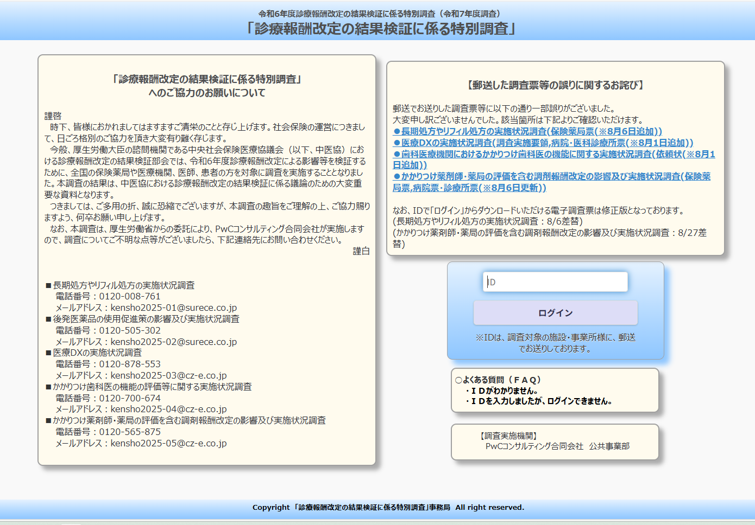

【お問い合わせ先】
- 長期処方・リフィル処方の実施状況調査 kensho2025-01@surece.co.jp
- 後発医薬品の実施状況調査 kensho2025-02@surece.co.jp
- 医療DXの実施状況調査 kensho2025-03@cz-e.co.jp
- かかりつけ歯科医の実施状況調査 kensho2025-04@cz-e.co.jp
- かかりつけ薬剤師の実施状況調査 kensho2025-05@cz-e.co.jp
  - 調査専用サイトに表示されているフリーダイヤルの電話番号は現在使用できなくなっていますのでご注意ください。

※ 以下は、長期処方・リフィル処方の実施状況調査の病院・診療所調査の例ですが、全ての調査において、操作方法は同じです。

- ログイン後、メニュー画面に遷移しますので、「ファイルのダウンロード」を押下して下さい。
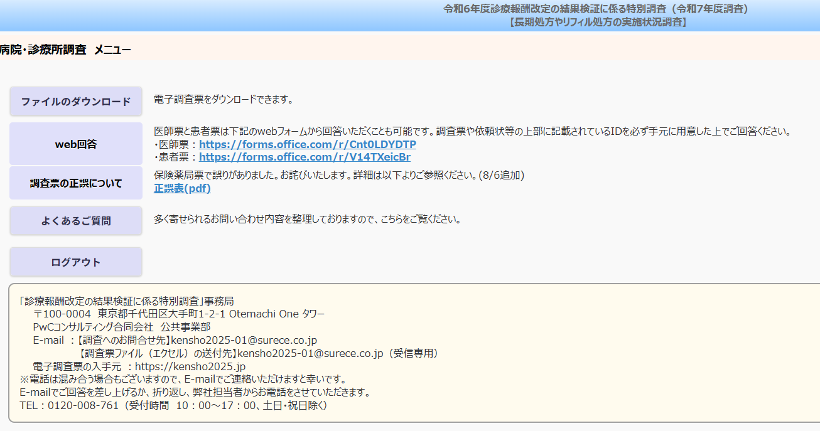

- 続いてダウンロードするファイルの選択画面に遷移しますので、該当する調査票（エクセル）
を選択し、「ダウンロード」を押下して下さい。
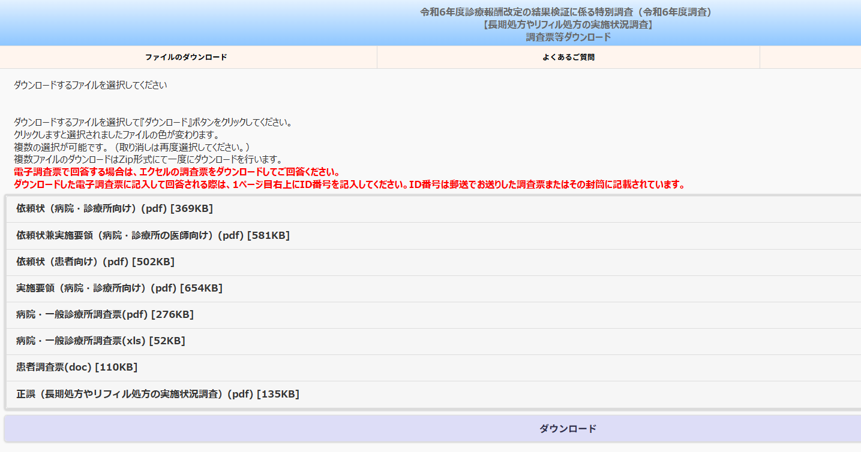

- ダウンロードされた調査票の調査項目についてご回答下さい。
※ なお、調査項目で、確認にお時間がかかる項目は空欄のままでも結構です。回答可能な項
目のみご回答をお願い申し上げます。

- 下記の宛先まで、件名に、ＩＤ番号と「調査票の送付」と記載をいただいた上で、メールにてご
提出をお願い申し上げます。

【調査票の送付先】
- 長期処方・リフィル処方の実施状況調査 kensho2025-01@surece.co.jp
- 後発医薬品の実施状況調査 kensho2025-02@surece.co.jp
- 医療DXの実施状況調査 kensho2025-03@cz-e.co.jp
- かかりつけ歯科医の実施状況調査 kensho2025-04@cz-e.co.jp
- かかりつけ薬剤師の実施状況調査 kensho2025-05@cz-e.co.jp

